
本科课程设计

学 院： 信息科学技术学院
专 业： 计算机科学与技术
课程名称： C++课程设计实习
学 号： 195080210
学生姓名： 李龙龙
指导教师： 张威

二O一六 年 十二 月
[题目] XXXXX，XXXXXXXXXX。
[设计]需求分析，流程图等
[代码] 书写代码，要有适当的注释，可以用中文。
[结果] 结果窗口截图。
[小结] 可以写些遇到的困难，解决的方案，收获和体会等

[题目]第1题：设计一个学生学籍管理系统
- 学生信息包括：姓名、学号、性别和英语、数学、程序设计、体育成绩。
- 从键盘输入数据，建立数据文件student.dat。
- 实现对学生或学号查询，显示信息。
- 对所有学生，按照班级计算平均成绩。
分别按照英语、数学、程序设计和体育成绩排序生成结果文件。
[设计]
首先要使用一个类来存储学生的基本信息，其他的功能我选择使用友元函数来实现，通过定义不同的友元函数，既可以实现需要的功能，也可以访问类内信息，而且为了存储各个学生的信息，我使用了容器来存储，这样可以很方便的通过迭代器来实现各个学生成员的遍历和获取他们的信息，而且这里还设计文件操作，我选择在每进行完数据的输入工作后就进行存文件操作，而不是在最后再存文件，可以很好的提高效率。
[代码]
student.h
#pragma once
#include <iostream>
#include <string>
#include <algorithm>
#include <fstream>
#include <vector>
#include <stdbool.h>
using namespace std;
//class community
//{
//public:
// community();
// student** stuArry; //用来管理班级的各个学生
// int number; //班级学生人数
//
// void print_menu();
// void add_stu();
// void get_stu(); //查找学生，实现学生的 姓名和学号的查询
// void get_degree(); //获得班级平均成绩
// void sort_str(); //对学生按照成绩排序
//
//};

class student
{
public:
//student(fstream &infile); //文件操作,先读取文件是否有已经存好的信息
//在构造类时实例化学生信息
student(string name1, long id1, string gender1, float en_de1, float ma_de1, float pr_de1, float pe_de1);

float getEnglish();
float getMathes();
float getProgram();
float getPE();
friend void printMenu();
friend bool searchID(long id); //通过ID查找学生
friend bool searchName(string &name); //
friend bool add(); //添加学生信息
friend bool avgDegree(); //求各科平均分
friend bool sortDegree(); //通过成绩排序
//friend bool readFile(fstream &infile); // 读取文件
friend bool saveFile(ofstream &outfile); //保存文件

private:
string name; //姓名
long id; //学号
string gender; //性别
float English_degree; //英语成绩
float Maths_degree; //数学成绩
float Program_degree; //程序设计成绩
float PE_degree; //体育成绩
};
void printMenu();
bool searchID(long id); //通过ID查找学生
bool searchName(string& name); //
bool add(); //添加学生信息
bool avgDegree(); //求各科平均分
bool sortDegree(); //通过成绩排序
// bool readFile(fstream& infile); // 读取文件
bool saveFile(ofstream& outfile); //保存文件
vector<student> cla; //容器用来存放各个学生
vector<student>::iterator it; //迭代器

student.cpp

#include "student.h"

//student::student(fstream& infile)
//{
// //从文件中读取已有信息
// infile >> name;
// infile >> id;
// infile >> gender;
// infile >> English_degree;
// infile >> Maths_degree;
// infile >> Program_degree;
// infile >> PE_degree;
//}

student::student(string name1, long id1, string gender1, float en_de1, float ma_de1, float pr_de1, float pe_de1)
{
//实例化一个类
this->name = name1;
this->id = id1;
this->gender = gender1;
this->English_degree = en_de1;
this->Maths_degree = ma_de1;
this->Program_degree = pr_de1;
this->PE_degree = pe_de1;
}

float student::getEnglish()
{
return English_degree;
}

float student::getMathes()
{
return Maths_degree;
}

float student::getProgram()
{
return Program_degree;
}

float student::getPE()
{
return PE_degree;
}

void printMenu()
{
cout << "=============================================" << endl;
cout << "\t欢迎进入学生学籍管理系统" << endl;
cout << "\t1. 录入学生信息" << endl;
cout << "\t2. 查询学生信息" << endl;
cout << "\t3. 计算班级平均成绩" << endl;
cout << "\t4. 按照各科成绩排序并存储" << endl;
cout << "\t5. 保存学生信息" << endl;
cout << "\t0. 退出系统" << endl;
cout << endl;
cout << "\t请输入您的选择：" << endl;
cout << "=============================================" << endl;
}

bool searchID(long id)
{
it = cla.begin();
for (; it != cla.end(); it++)
{//如果找到id 一致的，就输出学生信息，如果没有找到，就继续找下一个
if (it->id==id)
{
cout <<it->name<<" " << it->id << " " << it->gender << " " << it->English_degree << " "
<< it->Maths_degree << " " << it->Program_degree << " " << it->PE_degree;
break;
}

}
cout << endl;
if (it==cla.end()) //一直找到最后一条信息，都没有找到学生信息，就输出相应的错误提示
{
cout << "没有找到ID= " << id << " 的学生信息！" << endl;
}
cout << endl;
return true;
}

bool searchName(string& name)
{
//与查找 ID 基本一致
it = cla.begin();
for (; it != cla.end(); it++)
{//如果找到id 一致的，就输出学生信息，如果没有找到，就继续找下一个
if (it->name == name)
{
cout << it->name << " " << it->id << " " << it->gender << " " << it->English_degree << " "
<< it->Maths_degree << " " << it->Program_degree << " " << it->PE_degree;
break;
}

}
cout << endl;

if (it == cla.end()) //一直找到最后一条信息，都没有找到学生信息，就输出相应的错误提示
{
cout << "没有找到姓名为 " << name << " 的学生信息！" << endl;
}
cout << endl;
return true;
}

bool add()
{
string name; //姓名
long id; //学号
string gender; //性别
float English_degree; //英语成绩
float Maths_degree; //数学成绩
float Program_degree; //程序设计成绩
float PE_degree; //体育成绩

cout << "请输入学生信息：" << endl;
cout << "姓名: ";
cin >> name;
cout << "学生ID: ";
cin >> id;
cout << "学生性别（男/女）: ";
cin >> gender;
cout << "学生英语成绩: ";
cin >> English_degree;
cout << "学生数学成绩: ";
cin >> Maths_degree;
cout << "学生程序设计成绩: ";
cin >> Program_degree ;
cout << "学生体育成绩: ";
cin >> PE_degree;

//将学生信息放入容器
cla.push_back(student(name, id, gender, English_degree, Maths_degree, Program_degree, PE_degree));

return true;
}

bool avgDegree()
{
int num=0;
float sumEng = 0, avgEng = 0;
float sumMat = 0, avgMat = 0;
float sumPro = 0, avgPro = 0;
float sumPE = 0, avgPE = 0;
it = cla.begin();
for (num=0;it!=cla.end();it++)
{
/*sumEng += it->getEnglish();
sumMat += it->getMathes();
sumPro += it->getProgram();
sumPE += it->getProgram(); */

sumEng += (*it).getEnglish();
sumMat += (*it).getMathes();
sumPro += (*it).getProgram();
sumPE += (*it).getProgram();
num++;
}
cout << "sum= " << sumEng << " " << sumMat << " " << sumPro << " " << sumPE << endl;

avgEng = sumEng / ((float)num);
avgMat = sumMat / ((float)num );
avgPro = sumPro / ((float)num );
avgPE = sumPE / ((float)num );

cout << "num= " << float(num) << endl;

/*由于是在执行完存储之后，就会进行存文件，这样在计算平均分会就会出现问题，人数就会发生变化了*/

/*avgEng = sumEng / ((float)num-1);
avgMat = sumMat / ((float)num-1);
avgPro = sumPro / ((float)num-1);
avgPE = sumPE / ((float)num-1);*/

cout << "下面是各科的平均分：" << endl;
cout << "英语: " << avgEng << endl;
cout << "数学: " << avgMat << endl;
cout << "程序设计: " << avgPro << endl;
cout << "体育: " << avgPE << endl;
cout << endl;
return true;
}

//按照各门成绩排序
bool cmpEnglish(student a,student b)
{
return a.getEnglish() > b.getEnglish();
}
bool cmpMath(student a, student b)
{
return a.getMathes() > b.getMathes();
}
bool cmpProgramming(student a, student b)
{
return a.getProgram() > b.getProgram();
}
bool cmpPE(student a, student b)
{
return a.getPE() > b.getPE();
}

bool sortDegree()
{
ofstream outfileEng("English.dat", ios::out); //打开English.dat 文件，并建立输入流
if (!outfileEng)
{//如果不能正确打开文件，就直接报错
cout << "open error!!!" << endl;
exit(1);
}
/*调用排序函数，
（1）第一个是要排序的数组的起始地址。
（2）第二个是结束的地址（最后一位要排序的地址）
（3）第三个参数是排序的方法，可以是从大到小也可是从小到大，还可以不写第三个参数，
此时默认的排序方法是从小到大排序。
*/
sort(cla.begin(), cla.end(), cmpEnglish);
vector<student>::iterator iter_eng;
//将内容存储到文件中
for (iter_eng = cla.begin(); iter_eng!=cla.end(); iter_eng++)
{
outfileEng<<iter_eng->name<<" "<<iter_eng->id << " " << iter_eng->gender << " " << iter_eng->English_degree << " "
<< iter_eng->Maths_degree << " " << iter_eng->Program_degree << " " << iter_eng->PE_degree<<endl;

}
outfileEng.close(); //关闭输入源

//下面的操作与上面都是一样的，这里我选择将不同的排序的
ofstream outfile_mat("Math.dat", ios::out);
if (!outfile_mat) {
cout << "open error!" << endl;
exit(1);
}
sort(cla.begin(), cla.end(), cmpMath);
vector<student>::iterator iter_ma;
for (iter_ma = cla.begin(); iter_ma != cla.end(); iter_ma++)
{
outfile_mat << iter_ma->name << " " << iter_ma->id << " " << iter_ma->gender << " " << iter_ma->English_degree << " "
<< iter_ma->Maths_degree << " " << iter_ma->Program_degree << " " << iter_ma->PE_degree;
}
outfile_mat.close();

//下面的操作与上面都是一样的
ofstream outfile_pro("Program.dat", ios::out);
if (!outfile_pro) {
cout << "open error!" << endl;
exit(1);
}
sort(cla.begin(), cla.end(), cmpProgramming);
vector<student>::iterator iter_pr;
for (iter_pr = cla.begin(); iter_pr != cla.end(); iter_pr++)
{
outfile_pro << iter_pr->name << " " << iter_pr->id << " " << iter_pr->gender << " " << iter_pr->English_degree << " "
<< iter_pr->Maths_degree << " " << iter_pr->Program_degree << " " << iter_pr->PE_degree;
}
outfile_pro.close();

//下面的操作与上面都是一样的
ofstream outfile_pe("PE.dat", ios::out);
if (!outfile_pe) {
cerr << "open error!" << endl;
exit(1);
}
sort(cla.begin(), cla.end(), cmpPE);
vector<student>::iterator iter_pe;
for (iter_pe = cla.begin(); iter_pe != cla.end(); iter_pe++)
{
outfile_pe << iter_pe->name << " " << iter_pe->id << " " << iter_pe->gender << " " << iter_pe->English_degree << " "
<< iter_pe->Maths_degree << " " << iter_pe->Program_degree << " " << iter_pe->PE_degree;
}
outfile_pe.close();

cout << "output succeed!" << endl;

return true;
}

//bool readFile(fstream& infile)
//{
// while (!infile.eof()) //读取到文件尾
// {
// cla.push_back(infile);
// infile.get(); //从文件流中读取，直到结尾
// }
// return true;
//}

bool saveFile(ofstream& outfile)
{
bool emptyCheck = true; //确定文件为空
it = cla.begin();
while (it!=cla.end())
{
if (!emptyCheck) //文件非空，就执行
{
outfile << endl; //如果是空文件则不添加回车符，否则先添加一个回车符，再输出下一条学生数据
}
outfile << it->name << " " << it->id << " " << it->gender << " " << it->English_degree << " "
<< it->Maths_degree << " " << it->Program_degree << " " << it->PE_degree;
it++;
emptyCheck = false; //此时文件不为空

}
return true;

}

实现文件：学籍管理.cpp

#include "student.h"

/*
由string继承引发的错误，会引起一个链接错误
参考： https://blog.csdn.net/hongbin_xu/article/details/79202697
而且再这里很难选择使用switch-case 语句，会导致再其他分支里的语句根本就不会被执行，会导致报错
*/
int main()
{
while (1)
{
int choice = 1;
string fileName1 = "student.dat";
fstream infile(fileName1);
if (!infile)
{
cout << " 当前没有学生信息" << endl;
}
else
{
cout << " 成功找到学生信息" << endl;
//readFile(infile);
}

printMenu(); //展示选择菜单

do
{ //进行输入检查
//cout << "请输入您的选择：";
cin >> choice;
if (choice == 0 || choice == 1 || choice == 2 || choice == 3 || choice == 4 || choice == 5)
{
break; //输入正确选择时，才可以跳出循环
}
cin.clear(); //清除错误输入
cin.ignore(numeric_limits<streamsize>::max(), '\n');
//可以很好的隔绝所有错误输入
} while (1);

if (choice == 1)
{
//录入学生信息
cout << " 要添加学生的数量为：";
int n;
cin >> n;
while (n <= 0)
{
cout << "输入错误，请重新输入: ";
cin >> n;
}

for (int i = 0; i < n; i++)
{
add();
}
cout << " 学生信息添加成功！";
ofstream outFile(fileName1, fstream::trunc | fstream::out);
cout << " 已成功保存至文件：" << fileName1 << endl;
cout << endl;
outFile.close();
}
else if (choice == 2)
{
//查询学生信息
cout << "***************************************" << endl;
cout << "\t1. 查询学生ID" << endl;
cout << "\t2. 查询学生姓名" << endl;
cout << "***************************************" << endl;
int choice1 = 0;
cout << "请输入您的选择：";

do
{ //进行输入检查
//cout << "请输入您的选择：";
cin >> choice;
if (choice == 1 || choice == 2)
{
break; //输入正确选择时，才可以跳出循环
}
cin.clear(); //清除错误输入
cin.ignore(numeric_limits<streamsize>::max(), '\n');
} while (1);
if (choice==1)
{
long stuId;
cout << "请输入学生ID：";
cin >> stuId;
searchID(stuId);
cout << endl;
}
else if (choice==2)
{
string stuName;
cout << "请输入学生姓名：";
cin >> stuName;
searchName(stuName);
cout << endl;
}
}
else if (choice == 3)
{
//统计学生信息
avgDegree();
}
else if (choice == 4)
{
//按照成绩排序
sortDegree();
}
else if(choice==5)
{
cout << "信息已在执行完操作后自动保存成功！" << endl;
cout << endl;
cout << endl;
// //保存退出
}
else
{
exit(0);
}

}
return 0;
}
[结果]
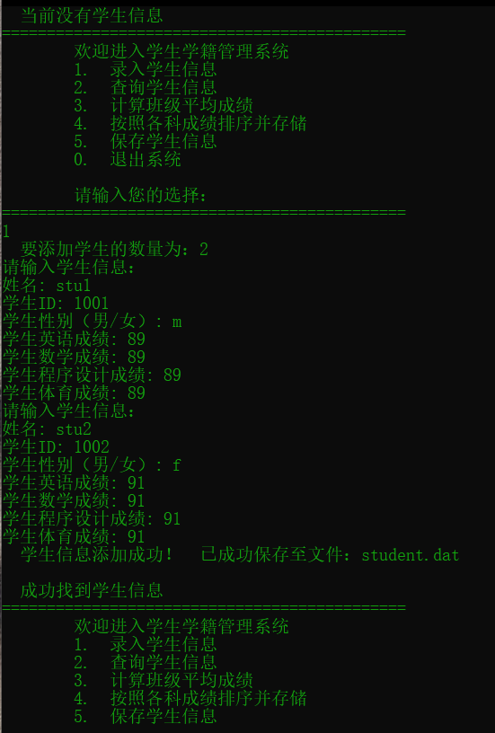
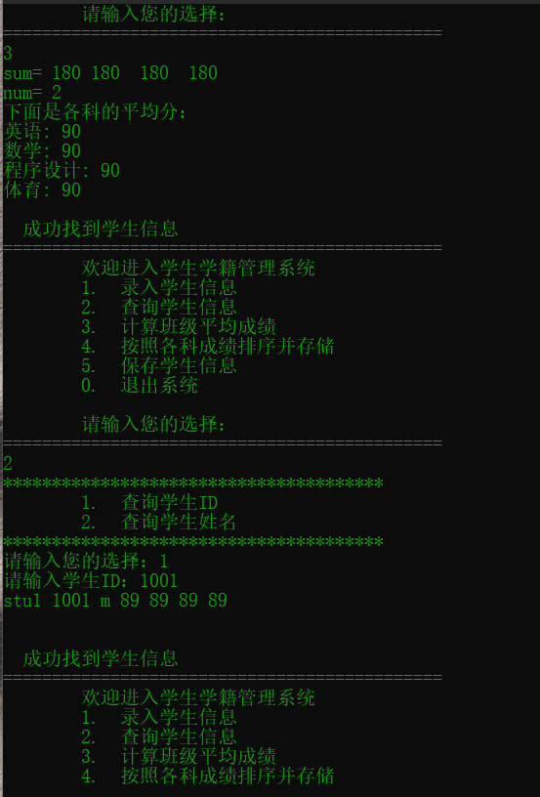
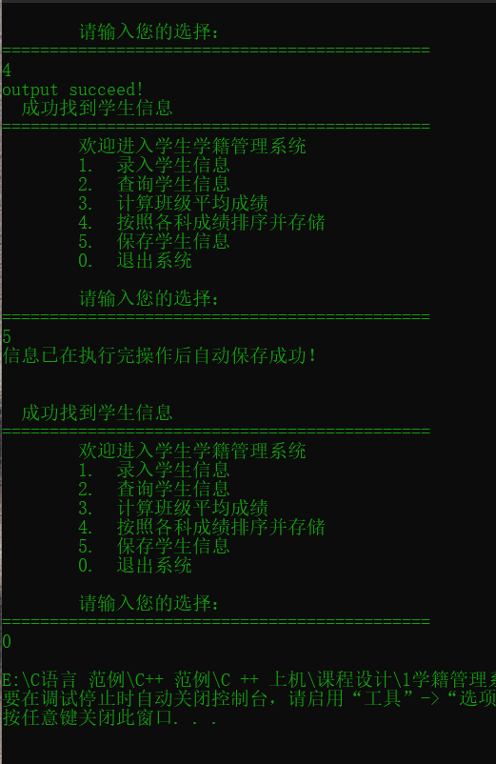

[小结] 总体的实现是通过类和容器来完成的，其中的各个函数都是通过友元实现的，但是在实现计算班级的平均分的时候，因为我起先是在添加完信息后就存入文件，这样在计算平均分中学生个数的时候就会导致翻倍，这样计算的结果就是错误的，为了解决这个问题，就只能先不存储信息，这样人数就是没有问题的了，就可以很好的实现各个功能了，还有一点就是由于导入的动态链接库中，定义了从std::string派生的类，就会导致链接器错误，所以我采用了强制链接的方式，没有对代码再进行进一步修改，这样也实现了顺利的链接运行。

[题目] 第2题：设计一个循环链表，用来表示大整数
- 链表的头结点值为-1，其余结点依次存放数据，各结点最多放四位整数，如下图表示233238766：
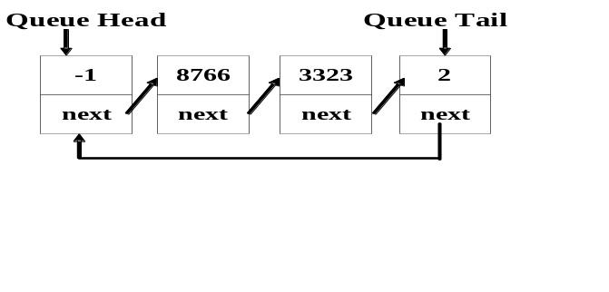
- 利用上述数据结构解决大整数的表示，以及加法、减法运算（用两个链表表示操作数）。
- 将上述数据结构应用于10位以上求素数问题和阶乘问题。

[设计]
要解决大整数的存储，并且需要每个结点最多存放四位整数，所以就可以使用两个链表来实现，一个小链表来存放四位整数，另外一个链表用来存放大数字需要的各个结点，这样最运算是可以方便一些，先针对四个节点进行操作，再考虑将数字整体整合就可以了
[代码]

#define _CRT_SECURE_NO_WARNINGS 1
#include <stdio.h>
#include <stdlib.h>
#include <malloc.h>
#define MAXSIZE 10000

/* 定义链表结构 */
typedef struct Node {
int data; //存放数据
struct Node* next; //存放下一个数据的位置的指针
}NodeList;

/* 输入超长整数，存入链表*/
NodeList* Input() {
NodeList* s, * ps, * qs;
struct number
{
int num;
struct number* np;
}*p, * q;

int i, k;
long sum;
char c = '\0'; //表示截止符
p = NULL; // 指向输入的整数，链首为长整数的最低位，链尾位长整数的最高位

while ((c = getchar()) != '\n') { // 输入整数，按字符接收数字
if (c >= '0' && c <= '9') { // 若为数字则存入
q = (struct number*)malloc(sizeof(struct number)); // 申请空间
q->num = int(c - '0'); // 利用ASCII码差值存入一位整数，将获取的字符型转化为整形，存入链表
q->np = p; // 建立指针
p = q;
}
}

s = (NodeList*)malloc(sizeof(NodeList));
s->data = -1; // 建立链表存超长整数的头结点 -1
ps = s;

while (p != NULL) { // 将接收的临时数据链表中的数据转换为所要求的标准形式
sum = 0;
i = 0;
k = 1;
while (i < 4 && p != NULL) { // 取出低四位
sum = sum + k * (p->num);
i++;
p = p->np;
k = k * 10;
}

qs = (NodeList*)malloc(sizeof(NodeList)); // 申请空间
qs->data = sum; //赋值，建立链表
ps->next = qs;
ps = qs;
}

ps->next = s; // 指向头结点
return s;
}

/* 在u结点后插入一个新的NodeList，其值为num */
NodeList* InsertAfter(NodeList* u, int num) {
NodeList* v;
v = (NodeList*)malloc(sizeof(NodeList));
v->data = num;
u->next = v; // 在u结点后插入一个NodeList
return v;
}

/* 完成加法操作后返回指向 *p + *q 结果的指针 */
NodeList* Add(NodeList* p, NodeList* q) {
NodeList* pp, * qq, * r, * s, * t;
int total, number;
int carry = 0; // 进位

pp = p->next;
qq = q->next;
s = (NodeList*)malloc(sizeof(NodeList)); // 建立存放和的链表的头节点
s->data = -1;
t = s;

while (pp->data != -1 && qq->data != -1) { // 均不是表头
total = pp->data + qq->data + carry; // 对应位与前一位的进位求和
number = total % MAXSIZE; // 求出存入链表中部分的数值
carry = total / MAXSIZE; // 求进位
t = InsertAfter(t, number); // 将部分和存入s指向的链表中
pp = pp->next; // 分别取后面的加数
qq = qq->next;
}

r = (pp->data != -1) ? pp : qq; // 取尚未自理完毕的链指针

while (r->data != -1) { // 处理加数中较大的数
total = r->data + carry; // 与进位相加
number = total % MAXSIZE; // 求出存入链表中部分的数值
carry = total / MAXSIZE; // 算出进位
t = InsertAfter(t, number); // 将部分和存入s
r = r->next; // 移动指针
}

if (carry) {
t = InsertAfter(t, 1); // 处理最后一次进位
}

t->next = s; // 指向头节点
return s; // 返回指向和的结构指针
}

int Compare(NodeList* p, NodeList* q) {
NodeList* pt, * qt;
int i = 1;
int j = 1;
int k;

pt = p->next;
qt = q->next;

while (pt->next->data != -1) { // 计算有多少个结点
pt = pt->next;
i++;
}

while (qt->next->data != -1) {
qt = qt->next;
j++;
}

if (i == j) { // 如果两个链表一样长
while (pt->data != -1) {
if (pt->data >= qt->data) {
return 1;
}
else {
return 0;
}

for (k = 0; k < i; k++) {
pt = pt->next;
qt = qt->next;
}

}
return 1;
}
else if (i > j) {
return 1;
}
else {
return 0;
}
}

/* 完成两个链表减法并返回指向|*p - *q|结果的指针 */
NodeList* Sub(NodeList* p, NodeList* q) {
NodeList* pr, * qr, * s, * t;
pr = (NodeList*)malloc(sizeof(NodeList));
qr = (NodeList*)malloc(sizeof(NodeList));
t = (NodeList*)malloc(sizeof(NodeList));
int total = 0;
int borrow = 0;

//先获取到哪个数字长度比较长，再进一步确定大小
if (Compare(p, q)) { // pr指向较大的数链，qr指向较小的数链
pr = p->next;
qr = q->next;
}
else {
pr = q->next;
qr = p->next;
}

s = (NodeList*)malloc(sizeof(NodeList));
s->data = -1;
t = s;

while (qr->data != -1) {
total = pr->data - qr->data - borrow;
if (total < 0) { // 如果有借位
total = MAXSIZE + pr->data - qr->data - borrow;
borrow = 1;
}
else {
borrow = 0;
}

if (pr->next->data != -1) {
t = InsertAfter(t, total);
}
else {
if (total != 0) {
t = InsertAfter(t, total); // 最高位为0时不存入求差链中
}
}
pr = pr->next;
qr = qr->next;
}

while (pr->data != -1) { // 处理余下结点
total = pr->data - borrow;
if (total < 0) {
total = MAXSIZE + pr->data - borrow;
borrow = 1;
}
else {
borrow = 0;
}

if (pr->next->data != -1) {
t = InsertAfter(t, total);
}
else if (total != 0) {
t = InsertAfter(t, total);
}
pr = pr->next;
}
t->next = s;

if (s->next->data == -1) { // 处理位数小于等于4且相减结果为0的情况
t = InsertAfter(t, total);
t->next = s;
}
return s;
}

void Print(NodeList* s) {
if (s->next->data != -1) { // 若不是头节点，则输出
Print(s->next); // 递归输出

if (s->next->next->data == -1) {
printf("%d", s->next->data); // 打印最高位
}
else {
int i;
int k = MAXSIZE;

for (i = 1; i <= 4; i++, k /= 10) { // 按字符输出不足4位补0
putchar('0' + (s->next->data) % (k) / (k / 10));
}
}
}
}

int main() {
NodeList* s1, * s2, * s, * g;
s = NULL;
int f;
char c;
NodeList* Input(), * Add(NodeList * p, NodeList * q), * InsetAfter(), * Sub(NodeList * p, NodeList * q);

char y = '\0';
printf("======大数相加减!======\n");
printf("=====按下回车开始!=====\n");

while (c = getchar() == '\n')
{
printf("请输入 S1 = ");
s1 = Input();
printf("请输入 S2 = ");
s2 = Input();

printf("S1 = ");
Print(s1);
putchar('\n');

printf("S2 = ");
Print(s2);
putchar('\n');

printf("请选择进行加运算还是减运算?\n 1：+ \t 2：-\n");
int x = 0;
scanf("%d", &x);
if (x == 1) {
s = Add(s1, s2); // 求和
printf("S1 + S2 =");
Print(s);
putchar('\n');
printf("链表头节点存放的为 %d\n", s->data);
}
else if (x == 2) {
f = Compare(s1, s2);
g = Sub(s1, s2);
printf("S1 - S2 = ");
if (!f) { // 判断符号
printf("-");
}
Print(g);
putchar('\n');
printf("链表头节点存放的为 %d\n", s->data);
}

printf("Enter key to continue or \\0 to Exit: \n");
if (getchar() == '\0') {
return 0;
}
}
}

[结果] 结果窗口截图。
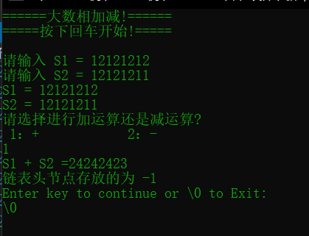
[小结]
由于本题是使用循环链表，在使用指针时由于疏忽导致了野指针的问题，运行结果调试了好久都不正确，后来一点一点的着才找到问题，做了一个简单的修改就实现了结果的正确输出。

[题目] 第3题：设计一个模拟电信计费程序
- 假设电信计费标准：固定电话长途话费0.02元/秒，固定电话本地话费0.06元/分，无线电话长途话费1.00元/分，无线电话本地话费0.60元/分，无线电话接听话费0.50元/分。
- 源数据文件中存放：电话号码，电信服务类别，通话时间（秒）。
- 生成固定长途电话文件：长途电话号码和通话时间。
- 生成固定本地电话文件：本地电话号码和通话时间。
- 生成无线长途电话文件：长途电话号码和通话时间。
- 生成无线本地电话文件：本地电话号码和通话时间。
- 生成无线接听电话文件：接听电话号码和通话时间。
- 生成统计电信费用文件：电话号码、累计电信费用。
[设计]
本题主要是要对不同的电话种类分别进行计费，要使用合适的方法来组织实现功能。
[代码]

#define _CRT_SECURE_NO_WARNINGS 1
#include<iostream>
#include<stdio.h>
#include<stdlib.h>
#include<string.h>
#include<string>
#include<ctime>

using namespace std;
#define User_Num 4 //用户个数
#define FDT 1 //固定长途电话
#define FLT 2 //固定本地电话
#define WDT 3 //无线长途电话
#define WLT 4 //无线本地电话
#define WAP 5 //无线接听电话

const char *UserTel[User_Num] = {"19850350929","13765188640","13862896766"};
/* char *UserTel[User_Num] = {"19850350929","13765188640","13862896766"};
这里出现过（E0144"const char *" 类型的值不能用于初始化 "char *" 类型的实体）的问题
可以将char类型强制转换char*来解决
即char *UserTel[User_Num] = {(char*)"19850350929",(char*)"13765188640",(char*)"13862896766"};
也可以先使用字符数组对字符进行存储，再使用指针
也可以就在前面加上const*/

const char* CodeStr[User_Num] = {"abcdef","123456","a1b2c3"};
static int login = 0;

void clear();//清屏操作
void ui(const char* loguser);//ui界面
void load();
int MUAC(const char* tel, const char* code);//账号和密码匹配判断操作
void log(char ss[]);//登录操作
void logOut(char* user);//登出操作

void clear()//清屏
{
system("cls");
}

void ui(const char *loguser)//ui界面，指针变量loguser判断用户是否已经登录
{
cout << "" << endl;
cout << "模拟电信计费程序" << endl;
if (loguser == NULL)//如果用户名为空，显示未登录，否则显示用户名
{
cout << " (未登录)" << endl;
}
else
{
cout << loguser << endl;
}
cout << "===============================================================" << endl;
cout << "1.登录" << "(输入你的手机号和密码)" << endl;
cout << "2.查询账单" << endl;
cout << "0.退出程序" << endl;
}

void load()
{
int i, count = 0;
char str[50]="\0", str1[50]="\0";
time_t t1, * t = &t1;

printf("\n\n\n\n\n\n");
printf("\t* *\n");
printf("\t* *\n");
printf("\t* *\n");
printf("\t* *\n");
printf("\t* * * * * * * * * * * * * *\n");
printf("\t* * * * * * *\n");
printf("\t* * * * * * *\n");
printf("\t* * * * * * *\n");
printf("\t* * * * * * * *\n");
printf("\t* * * * * * * * * * * * * * * *\t");

i = 6;
do{
t1 = time(NULL);
strcpy(str, ctime(t));
if (count == 6) break;
while (strcmp(str, str1) != 0)
{
strcpy(str1, str);
cout << ">" << endl;
count++;
break;
}
} while (1);
system("cls");//清屏
}

int MUAC(const char* tel, const char* code)//判断用户与密码是否匹配
{
int ret = -1, id = -1, i = 0;
if (tel == NULL || code == NULL) //都为空,返回值为-1
return -1;
for (i = 0; i < User_Num; i++)//遍历用户数组,用strncmp()函数比较tel是否是有效号码，若是有效号码得出号码在数组中的位置，然后退出
{
if (strncmp(tel, UserTel[i], 11) == 0)
{
id = i;
ret = 0; //有效号码ret=0
break;
}
}
if (ret == -1) //非正确号码ret=1
{
ret = 1;
return ret;
}
if (strncmp(code, CodeStr[id], 6)!= 0)//非正确密码ret=2
ret = 2;
return ret;
}

void log(char ss[])
{
char user[12]="\0", code[7]="\0";//定义两个字符数组用来存放手机号和密码
int matchstate = 0, count = 1;

while (count <= 3)//有三次输入机会
{
cout << "请输入的手机号:" << endl;
cin >> user;
cout << "请输入的密码:" << endl;
cin >> code;
if (strlen(user) == 11 && strlen(code) == 6)//如果手机号和密码长度正确，退出
break;
else
{
count++;
}
if(count > 1)
{
cout << "输入有错误,请重新输入" << endl;
}
}
if (count >= 4)
{
clear();
cout << "===错误次数过多===" << endl;
ui(NULL);
}
else
{
matchstate = MUAC(user, code);
switch (matchstate)
{
case 0://返回0，登录成功，改变登录状态
clear();
load();
clear();
cout << "=== 已 登 陆 ===" << endl;
strncpy(ss, user, 11);
ss[11]='\0';
login = 1;
ui(user);
break;

case 1://返回1，手机号错
clear();
cout << "=== 手机号错误 ===" << endl;
ui(NULL);
break;

case 2:
clear();//返回2，说明输入的密码错误，返回最开始的登录ui
cout << "=== 密码错误 ===" << endl;
ui(NULL);
break;

default:
break;
}
}
}

int queryBill(const char* logUser)
{
int i = 0, j = 0, id = -1;
int k[6][2] = { 0 };
int tel_time[6][5] = { 0 };
const char* ss[] = { "C:/电脑/桌面/FDT.txt","C:/电脑/桌面/FLT.txt","C:/电脑/桌面/WDT.txt","C:/电脑/桌面/WLT.txt","C:/电脑/桌面/WAP.txt" };
for (i = 0; i <= User_Num; i++)//遍历用户数组,用strncmp()函数比较tel是否是有效号码
{
if (strncmp(logUser, UserTel[i], 11) == 0)
{
id = i;
break;
}
}
if (id < 0 || id >5)
return -2;
for (i = 0; i < 5; i++)
{
FILE* fpRead = fopen(ss[i], "r");
if (NULL == fpRead)//打开失败，返回-1
{
return -1;
}
j = 0;
while (fscanf(fpRead, "%d|%d", &k[j][0], &k[j][1]) != EOF)// fscanf为文件标准输入，EOF是文件结束的标志，它等于NULL，也就是0.
{
if (j > 5)
break;
else
j++;
}
fclose(fpRead);

for (j = 0; j < 6; j++)
{
if (k[j][0] >= 1 && k[j][0] <= 6)
{
tel_time[k[j][0] - 1][i] = k[j][1];
j++;
}
else
{
cout << "信息被修改" << endl;
ui(logUser);
break;
}
}
}
cout << "您的本月话费账单如下:" << endl;
cout << "手机号码:" << UserTel[id]<<endl;
cout << "固定长途:" << tel_time[id][0]<< "秒" << "产生费用:"<< 0.02*tel_time[id][0] <<endl;
cout << "固定本地:" << tel_time[id][1]<< "分钟" << "产生费用:"<< 0.06*tel_time[id][1] <<endl;
cout << "无线长途:" << tel_time[id][2]<< "分钟" << "产生费用:"<< 1.00*tel_time[id][2] <<endl;
cout << "无线本地:" << tel_time[id][3]<< "分钟" << "产生费用:"<< 0.60*tel_time[id][3] <<endl;
cout << "无线接听:" << tel_time[id][4]<< "分钟" << "产生费用:"<< 0.50*tel_time[id][4] <<endl;
cout << "总计费用:" << 0.02 * tel_time[id][0]+0.06 * tel_time[id][1]+1.00 * tel_time[id][2]+0.60 * tel_time[id][3]+0.50 * tel_time[id][4] <<endl;
return 0;
}

void logOut(char* user)
{
if (user== NULL )
return;

login = 0;
clear();
ui(NULL);
}

int main(void)
{
char activeUser[4];
int user_choice = -1, flag = 1;

ui(NULL);
while (flag)
{
cout<<"请输入需要的服务:"<<endl;
cin>>user_choice;
if (user_choice==1 )
{
log(activeUser);
}
else if ( user_choice== 2)
{
if (login == 0)
{
cout<<"=========== 系统需先登录 ==========="<<endl;
ui(NULL);
}
else
{
queryBill(activeUser);
}
}

else if (user_choice == 0)
{
cout<<"=========== 服务已结束 ==========="<<endl;
flag = 0;
}

}
system("pause");
return 0;
}
[结果]
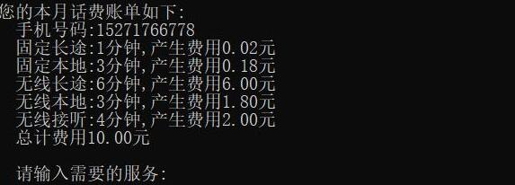
[小结]
在使用这个语句char *UserTel[User_Num] = {"19850350929","13765188640","13862896766"};这里出现过（E0144"const char *" 类型的值不能用于初始化 "char *" 类型的实体）的问题我选择的是将char类型强制转换char*来解决即char *UserTel[User_Num] ={(char*)"19850350929",(char*)"13765188640",(char*)"13862896766"};在查资料时发现也可以先使用字符数组对字符进行存储，再使用指针。也可以就在前面加上const。也可以解决

[题目] 第4题：设计一个保留字（或关键字）的统计程序
- 建立保留字文件；
- 从源数据文件（C或C++语言程序）中，读取字符或字符串，与保留字文件中的保留字进行匹配比较，并统计计数。
- 输出两张表文件：保留字计数，扫描程序的次数，非保留字计数。

[设计]
主要涉及的是文件操作，要按照顺序存入文件，打开和获取文件内容，重点是要安排好文件读写的顺序，在统计计数时，要逐个遍历每个字符，在找到符合的字符之后就从此开始匹配字符串，依次获得与关键字相同的字符串。
[代码]

#include<iostream>
#include<cstring>
#include<fstream>
#include<string>
#define max 10

using namespace std;
class KeyWord
{
public:
KeyWord();
void SetData(string* keyword, string filename, long key, long kcon, long nkcon, int keyn, int time);
void Search(); //负责搜索
void Display(); //显示
~KeyWord();

private:
string m_keyword[max]; //关键字（保留字）
string m_filename; //文档名称
long m_key; //文档中单词数
long m_keycount; //保留字计数
long m_nokeycount; //非保留字计数
int m_keynum;
int m_time; //扫描文件次数
};

void KeyWord::Display() {
for (int i = 0; i < m_keynum; i++) {
cout << m_keyword[i] << endl;
}
}
void KeyWord::Search() {
fstream file;
file.open(".\\" + m_filename + ".txt"); //打开当前目录下的文件
ofstream record(".\\keywords.txt"); //文件写入,记录保留字计数、文档扫描次数和非保留字计数

char str[2000]; //将文档内容存入数组str中
int flag = 0;

while (file.getline(str, 2000)) //获取文件中的字符
{
for (int i = 0; i < strlen(str); i++) {
if (str[i] == ' ' || str[i] == '.' || str[i] == ',' || str[i] == '?' || str[i] == '!') {
m_key++;
char* word = new char[i + 1 - flag]; //存储
for (int j = flag; j < i; j++)
{
word[j - flag] = str[j];
}
word[i - flag] = '\0';
string st = string(word);

if (st == m_keyword[0]) {
m_keycount++;
flag = i + 1;
}
else {
m_nokeycount++;
flag = i + 1;
}
delete[]word;
}
}
m_time++;
flag = 0;
}
file.clear(); //清除文件流属性状态
file.seekg(0, ios::beg); //回到文档首部
m_nokeycount = m_nokeycount + m_keycount;

for (int w = 1; w < m_keynum; w++)
{
while (file.getline(str, 2000))
{
for (int i = 0; i < strlen(str); i++) {
if (str[i] == ' ' || str[i] == '.' || str[i] == ',' || str[i] == '?' || str[i] == '!')
{
char* word = new char[i + 1 - flag];
for (int j = flag; j < i; j++) {
word[j - flag] = str[j];
}
word[i - flag] = '\0';
string st = string(word);

if (st == m_keyword[w]) {
m_keycount++;
flag = i + 1;
}
else {
flag = i + 1;
}
delete[]word;

}
}

m_time++;
flag = 0;

}
file.clear();
file.seekg(0, ios::beg);
}

m_nokeycount = m_nokeycount - m_keycount;
cout << "一共有" << m_key << "个单词" << endl;
cout << "其中有" << m_keycount << "个单词不匹配" << ",有" << m_nokeycount << "个单词匹配。" << "一共扫描" << m_time << "次文件";
record << "关键字出现次数：" << m_keycount << " 非关键字出现次数 " << m_nokeycount << "一共扫描" << m_time << "次文件" << endl;

}

//将数据录入类中
void KeyWord::SetData(string* keyword, string filename, long key, long kcon, long nkon, int keyn, int time)
{
for (int i = 0; i < keyn; i++) {
m_keyword[i] = keyword[i];
}
m_filename = filename;
m_key = key;
m_keycount = kcon;
m_nokeycount = nkon;
m_keynum = keyn;
m_time = time;
}
KeyWord::KeyWord()
{
m_keyword[0] = "xxx";
m_filename = "xxx";
m_keycount = 0;
m_nokeycount = 0;
m_time = 0;
}

KeyWord::~KeyWord()
{
//cout << "析构函数调用" << endl;
}
int main() {
string file1;

int count;
int time1 = 0;
cout << "这是一个统计文件中关键字的程序" << endl;
cout << "输入要匹配的文件名：";
cin >> file1;
cout << "输入要查找的关键字个数(最大为10)：";
cin >> count;

string* keywod = new string[count];
for (int i = 0; i < count; i++) {
cout << "输入第" << i + 1 << "个关键字" << endl;
cin >> keywod[i]; //获取字符串
}
ofstream fot(".\\keyfile.txt", ios::in);
for (int i = 0; i < count; i++) {
fot << keywod[i] << " "; //放入文件
}
KeyWord KeySearch;
KeySearch.SetData(keywod, file1, 0, 0, 0, count, time1);
KeySearch.Search();
return 0;
}

[结果]
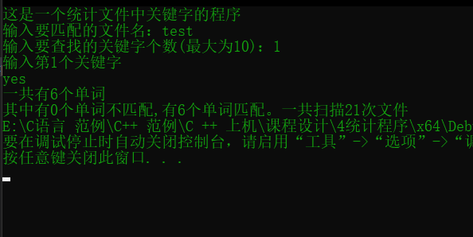
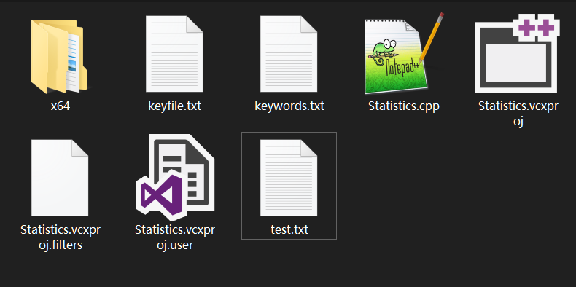
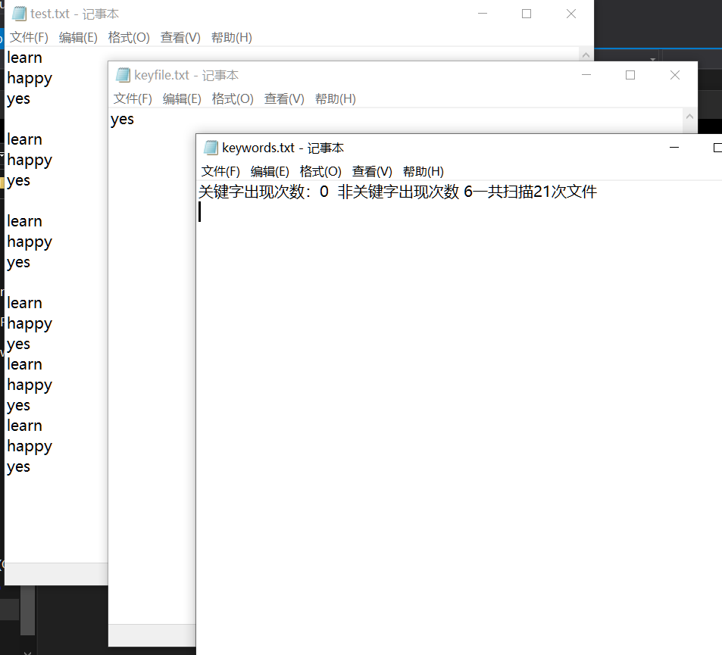
[小结]
在实现过程中，主要是在字符串匹配的地方，需要回想字符串匹配，选择合适的字符串匹配的方法。

[题目] 第5题：设计一个文本行编辑程序
- 对文本文件按行进行编辑：先从输入文件中读取数据，然后根据行编辑命令处理，将结果写到输出文件中。
- 行编辑命令包括：
序号 | 行编辑命令格式 | 功能
１ | *L m，n | 显示从第m至n行的文本
２ | *I m  ……  ^Z | 插入文本（……）在第m行后
３ | *D m，n | 删除从第m至n行的文本
４ | *R m，n  ……  ^Z | 用文本（……）替换第m至n行的文本
５ | *X | 保存并退出编辑程序
６ | *Q | 放弃并退出程序

[设计]
要实现对文件文本行的编辑，我采用的方法是先获取文件的内容，将他们存储到的一个容器中，然后其余的操作就可以依靠容器来实现了，只要通过匹配行编辑命令格式就可以实现匹配了，然后就可以实现各种操作了。
[代码]

#define _CRT_SECURE_NO_WARNINGS 1
#include<iostream>
#include<cstdio>
#include<string>
#include<sstream>
#include<fstream>
#include<cstdlib>
#include<vector>

using namespace std;

//初始化容器，从输入文件获取文本内容
void initial(vector<string>& text)
{
ifstream infile("输入文件.txt"); //打开名为“输入文件”进行读操作
if (!infile) //用于检测输入文件是否存在，infile充当一个handle
{
cout << "open error" << endl; //文件打开失败或不存在时输出错误提示
exit(0);
}
string temp;
while (getline(infile, temp))
{
text.push_back(temp); //向temp中添加文件内容
}
infile.close(); //关闭文件
}
void showtext(vector<string>& text)
{
int m, n;
scanf("%d%d", &m, &n);
//cin >> m, n;
printf("第%d行到第%d行的文本为：\n", m, n);
for (int i = m - 1; i < n; i++)
cout << text[i] << endl;

}
void insert(vector<string>& text)
{
int m;
scanf("%d\n", &m);
//cin >> m;
int t = m;
string temp;
while (getline(cin, temp))
{
if (temp == "^Z")
break;
text.insert(text.begin() + t, temp);
t++;
}
for (int i = 0; i < text.size(); i++)
cout << text[i] << endl;
}
void Delete(vector<string>& text)
{
int m, n;
scanf("%d%d", &m, &n);
//cin >> m, n;
text.erase(text.begin() + m - 1, text.begin() + n);
for (int i = 0; i < text.size(); i++)
cout << text[i] << endl;
}
void Replace(vector<string>& text)
{
int m, n;
scanf("%d%d\n", &m, &n);
//cin >> m, n;

int t = m - 1;
//清除文件内容
text.erase(text.begin() + t, text.begin() + n);
string temp;
while (getline(cin, temp))
{
if (temp == "^Z")
break;
text.insert(text.begin() + t, temp);
t++;
}
for (int i = 0; i < text.size(); i++)
cout << text[i] << endl;
}
void SaveQuit(vector<string>& text)
{
ofstream outfile("输出文件.txt", ios::out);
if (!outfile)
{
cout << "open error" << endl;
exit(0);
}
for (int i = 0; i < text.size(); i++)
outfile << text[i] << endl;
outfile.close();
exit(0);
}
void Quit(vector<string>& text)
{//直接退出
initial(text);
exit(0);
}
int main()
{
vector<string>text;
initial(text); //从输入文件中读取数据
for (int i = 0; i < text.size(); i++)
cout << text[i] << endl;
string command; //编辑命令处理
cout << "请输入编辑命令：" << endl;
while (cin >> command) //获取编辑命令
{
if (command == "*L")
showtext(text);
if (command == "*l")
insert(text);
if (command == "*D")
Delete(text);
if (command == "*R")
Replace(text);
if (command == "*X")
SaveQuit(text);
if (command == "*Q")
Quit(text);
}
return 0;
}
[结果]
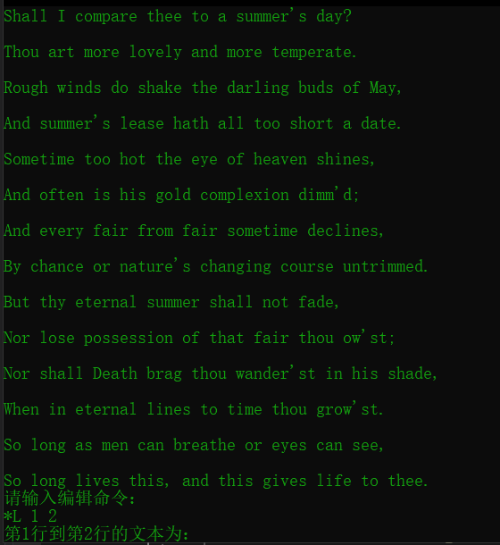
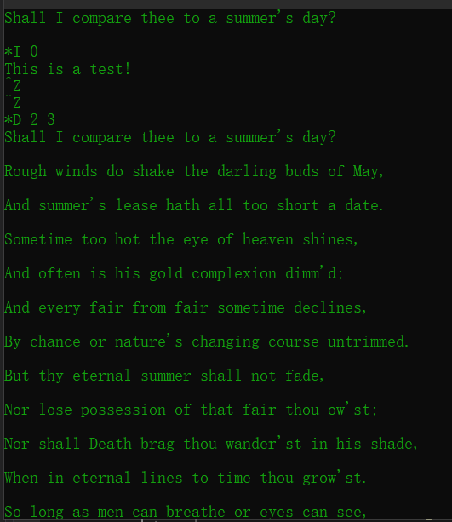
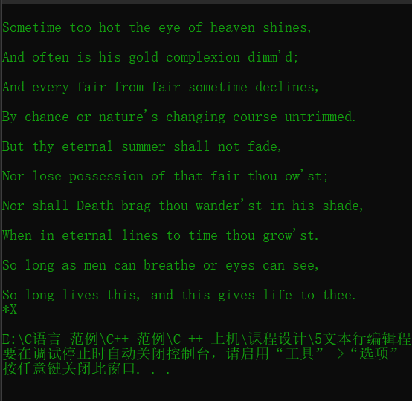

[小结]
主要是要正确理解题目的意思，要选择合适的实现方法，现在是采用了键值对容器来进行存储，所以很好的完成了各项功能。

[题目] 第6题：设计一个数据文件处理程序
- 源数据文件中含有字符和数字，从中读取数值数据（将连续的数字字符看成一个数值数据），和读取的单词（将连续的字母字符看成一个单词）分别存放在不同的文件中，并且排序后输出显示。
例如：源数据文件old.dat包括：asjjk 12rtr 345 dasdd9&k32*dfasfkjk##dasfdf897，
则生成的数据文件new1.data包括：12 345 9 32 897
单词文件new2.dat包括：asjjk rtr dasdd k dfasfkjk dasfdf
[设计]
本题主要涉及文件操作，我实现的是将数据从文件中读取出来存放在一个字符串中，然后遍历这个字符串，对每一个字符，判断是数字还是字母，再分别进行存储就可以了

[代码]

#include <iostream>
#include <fstream>
#include <algorithm>
#include <cstdio>
#include <string>
using namespace std;

int main() {
ifstream infile;
infile.open("old.dat", ios::in);
//如果文件为空或打开失败 输出错误提示
if (!(infile.is_open())) {
cout << "old.dat file opens fails!!!" << endl;
exit(0);
}

string str;
getline(infile, str, '\0');
infile.close();

//打开文件
ofstream outfile1, outfile2;
outfile1.open("new1.dat", ios::out);
outfile2.open("new2.dat", ios::out);

if (!(outfile1.is_open())) {
cout << "new1.dat file opens fails!!!" << endl;
exit(0);
}
if (!(outfile2.is_open())) {
cout << "new2.dat file opens fails!!!" << endl;
exit(0);
}

for (int i = 0; i < str.size(); i++) {
//使用isdigit() 用来检测一个字符是否是十进制数字。
if (isdigit(str[i])) {
if (i != 0 && !isdigit(str[i - 1])) {
outfile1 << " " << str[i];
//如果不是数字，就放入一个空格
}
else {
outfile1 << str[i];
}
}

//使用isalpha() 函数用来检测一个字符是否是字母。
if (isalpha(str[i])) {
if (i != 0 && !isalpha(str[i - 1])) {
outfile2 << " " << str[i];
}
else {
outfile2 << str[i];
}
}
}

cout << "new1.dat file writes successfully!" << endl;
cout << "new2.dat file writes successfully!" << endl;

outfile1.close();
outfile2.close();

return 0;
}
[结果]
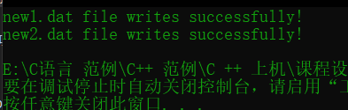
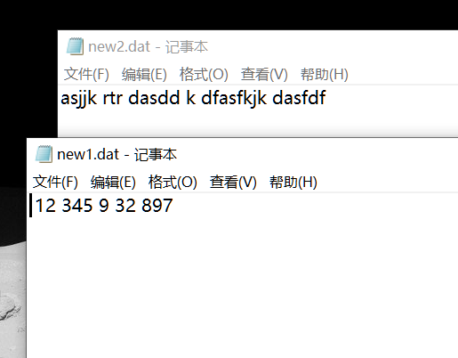
[小结]
主要是对数字和字母的判断，可以采用比较ASCII码的方式，我在这里采用是使用C++ 中的一个库函数实现，isdigit 和 isalpha 实现的。

[题目] 第7题：设计一个超长整数类
- 定义并实现超长整数类doublelong，要求如下：
  - 64位数据长度，有符号
  - 支持＋、－、＊、／运算
  - 支持＋＝、－＝、／＝运算
  - 支持cin>>和cout<<操作
[设计]需求分析，流程图等
[代码]
定义和实现文件 doublelong.h

#pragma once
#include<iostream>
#include<string>
#include<cstring>

using namespace std;

#ifndef _DOUBLELONG_H_
#define _DOUBLELONG_H_

// 定义和声明doublelong类型
class doublelong {
private:
int* num; // 存放数的数组指针
bool symbol; // 符号
int length; // 数据长度
public:

doublelong() { // 子类
symbol = true;
num = NULL;
length = 0;
}

doublelong(string t) { // 构造函数，输入的带符号的字符串
num = new int[t.length()];
if (t[0] != '-') { // 若首位不是负号，则通过ASCII码差值按位存入数字
length = t.length();
symbol = true;
for (int i = t.length() - 1; i >= 0; i--) {
num[t.length() - i - 1] = t[i] - '0';
}
}
else { // 若为负号，按位存入数字
length = t.length() - 1;
symbol = false;
for (int i = t.length() - 1; i > 0; i--) {
num[t.length() - i - 1] = t[i] - '0';
}
}
}

doublelong(long long t) { // 重载构造函数，输入超长整型数
if (t >= 0) symbol = true; // 判断符号
else {
symbol = false;
t = -t;
}
num = new int[100]; // 分配空间
if (t == 0) { // 如果整数为0
num[0] = 0;
length = 1;
return;
}
int cnt = 0; // 计位器
while (t != 0) { // 当整数不为0时，按位存入
num[cnt++] = t % 10;
t /= 10;
}

length = cnt; // 即数组长度为整数长度

}

doublelong(int t[], int len, bool sym) { // 重载构造函数，若输入的是数组
num = new int[len];
length = len;
for (int i = 0; i < len; i++) num[i] = t[i];
symbol = sym;
}

doublelong(const doublelong& t) { // 重载构造函数，输入的是doublelong型
num = new int[t.length];
length = t.length;
for (int i = 0; i < length; i++) num[i] = t.num[i];
symbol = t.symbol;
}

void operator = (long long x); // 操作符

// 重载操作运算操作符函数声明
doublelong operator + (doublelong& x);
doublelong operator - (doublelong& x);
doublelong operator * (doublelong& x);
doublelong operator / (doublelong& x);
doublelong& operator += (doublelong& x);
doublelong& operator -= (doublelong& x);
doublelong& operator *= (doublelong& x);
doublelong& operator /= (doublelong& x);

// 重载操作运算符声明
doublelong operator + (long long x);
doublelong operator - (long long x);
doublelong operator * (long long x);
doublelong operator / (long long x);
doublelong& operator += (long long x);
doublelong& operator -= (long long x);
doublelong& operator *= (long long x);
doublelong& operator /= (long long x);

// 友联输入输出操作运算符
friend istream& operator >> (istream& in, doublelong& x);
friend ostream& operator << (ostream& out, doublelong& x);
};

/*下为前各重载函数的定义*/
void doublelong::operator = (long long t) {

if (t >= 0) symbol = true;
else {
symbol = false;
t = -t;
}
num = new int[100];
if (t == 0) {
num[0] = 0;
length = 1;
return;
}
int cnt = 0;
while (t != 0) {
num[cnt++] = t % 10;
t /= 10;
}

length = cnt;

}

doublelong doublelong::operator + (doublelong& x) {
int len = (length > x.length ? length : x.length) + 1;
//获取数字的长度

bool symj = symbol == x.symbol ? true : false;
bool sym;
int* t = new int[len];
for (int i = 0; i < len; i++)
t[i] = 0;
int up = 0;
if (symj) {
sym = symbol;
if (length > x.length) {
for (int i = 0; i < length; i++) t[i] = num[i];
for (int i = 0; i < x.length; i++) {
t[i] += x.num[i] + up;
up = t[i] / 10;
t[i] = t[i] % 10;
}
t[x.length] += up;
for (int i = x.length; i < length; i++)
if (t[i] >= 10) {
t[i + 1]++;
t[i] = t[i] - 10;
}
if (t[length] == 0) len -= 1;
}
else {
for (int i = 0; i < x.length; i++) t[i] = x.num[i];
for (int i = 0; i < length; i++) {
t[i] += num[i] + up;
up = t[i] / 10;
t[i] = t[i] % 10;
}
t[x.length] += up;
for (int i = length; i < x.length; i++)
if (t[i] >= 10) {
t[i + 1]++;
t[i] = t[i] - 10;
}
if (t[x.length] == 0) len -= 1;
}
}
else {
if (length > x.length) {
sym = symbol;
for (int i = 0; i < length; i++) t[i] = num[i];
for (int i = 0; i < x.length; i++) {
t[i] -= (up + x.num[i]);
if (t[i] < 0) {
t[i] = 10 + t[i];
up = 1;
}
else up = 0;
}
t[x.length] -= up;
for (int i = x.length; i < length; i++) {
if (t[i] < 0) {
t[i + 1]--;
t[i] = 10 + t[i];
}
}

if (t[len - 2] == 0) {
len -= 2;
}
else len -= 1;

}
else if (length < x.length) {
sym = x.symbol;
for (int i = 0; i < x.length; i++) t[i] = x.num[i];
for (int i = 0; i < length; i++) {
t[i] -= (up + num[i]);
if (t[i] < 0) {
t[i] = 10 + t[i];
up = 1;
}
else up = 0;
}
t[length] -= up;
for (int i = length; i < x.length; i++) {
if (t[i] < 0) {
t[i + 1]--;
t[i] = 10 + t[i];
}
}
if (t[len - 2] == 0) {
len -= 2;
}
else len -= 1;
}
else {
int m = len - 2;
while (num[m] == x.num[m]) m--;
if (m < 0) {
len = 1;
t[0] = 0;
sym = true;
}
else {
len = m + 1;
if (num[len - 1] > x.num[len - 1]) {
sym = symbol;
for (int i = 0; i < len; i++) t[i] = num[i];
for (int i = 0; i < len; i++) {
t[i] -= (up + x.num[i]);
if (t[i] < 0) {
t[i] = 10 + t[i];
up = 1;
}
else up = 0;
}

t[len - 1] -= up;
if (t[len - 1] == 0) {
len -= 1;
}

}
else {
sym = x.symbol;
for (int i = 0; i < x.length; i++) t[i] = x.num[i];
for (int i = 0; i < length; i++) {
t[i] -= (up + num[i]);
if (t[i] < 0) {
t[i] = 10 + t[i];
up = 1;
}
else up = 0;
}
t[len - 1] -= up;
if (t[len - 1] == 0) {
len -= 1;
}

}
}
}
}
return doublelong(t, len, sym);
}
doublelong doublelong::operator+(long long x) {
doublelong t(x);
return *this + t;
}
doublelong& doublelong::operator += (doublelong& x) {
*this = *this + x;
return *this;
}
doublelong& doublelong::operator += (long long x) {
*this = *this + x;
return *this;
}

doublelong doublelong::operator-(doublelong& x) {
x.symbol = !x.symbol;
doublelong y;
y = *this + x;
x.symbol = !x.symbol;
return y;
}
doublelong doublelong::operator-(long long x) {
doublelong t(x);
return *this - t;
}
doublelong& doublelong::operator -= (doublelong& x) {
*this = *this - x;
return *this;
}
doublelong& doublelong::operator -= (long long x) {
*this = *this - x;
return *this;
}

doublelong doublelong::operator*(doublelong& x) {
int* t = new int[length + x.length];
for (int i = 0; i < length + x.length; i++) {
t[i] = 0;
}
int len = 0;
for (int i = 0; i < length; i++)
for (int j = 0; j < x.length; j++) {
t[i + j] += num[i] * x.num[j];
}

for (int i = 0; i < length + x.length - 1; i++) {
t[i + 1] += t[i] / 10;
t[i] = t[i] % 10;
}

for (int i = length + x.length - 1; i >= 0; i--)
if (t[i] != 0) {
len = i + 1;
break;
}
bool sym = !(symbol ^ x.symbol);
if (len == 0) len = 1;
return doublelong(t, len, sym);
}
doublelong doublelong::operator*(long long x) {
doublelong t(x);
return *this * t;
}
doublelong& doublelong::operator *= (doublelong& x) {
*this = *this * x;
return *this;
}
doublelong& doublelong::operator *= (long long x) {
*this = *this * x;
return *this;
}

doublelong doublelong::operator/(doublelong& x) {

if (x.length == 1 && x.num[0] == 0) {
cout << "divide error!!!!!!!!!!!!!!" << endl;
return 0;
}

doublelong ans = 0;

if (length >= x.length) {
doublelong t, th = *this;

th.symbol = true;
doublelong* pow = new doublelong[length - x.length + 1];
pow[0] = 1;
for (int i = 0; i < length - x.length; i++) pow[i + 1] = pow[i] * 10;//指数表
for (int i = length - x.length; i >= 0; i--) {
t = x * pow[i];

t.symbol = true;
while (1) {//这个最多进行9次
doublelong y = th - t;
if (!y.symbol) break;
th = th - t;

ans = ans + pow[i];

}
}
}
else ans = 0;
ans.symbol = !(this->symbol ^ x.symbol);
return ans;
}
doublelong doublelong::operator/(long long x) {
doublelong y(x);
return *this / y;
}
doublelong& doublelong::operator /= (doublelong& x) {
*this = *this / x;
return *this;
}
doublelong& doublelong::operator /= (long long x) {
*this = *this / x;
return *this;
}

istream& operator >>(istream& in, doublelong& x) {
string s;
in >> s;
x = s;
return in;
}

ostream& operator <<(ostream& out, doublelong& x) {
if (!x.symbol && !(x.num[0] == 0 && x.length == 1)) out << "-";
for (int i = x.length - 1; i >= 0; i--) {
out << x.num[i];
}
return out;
}

#endif // !_DOUBLELONG_H_

入口地文件：main.cpp

#pragma once
#include<iostream>
#include<string>
#include<cstring>

using namespace std;

#ifndef _DOUBLELONG_H_
#define _DOUBLELONG_H_

// 定义和声明doublelong类型
class doublelong {
private:
int* num; // 存放数的数组指针
bool symbol; // 符号
int length; // 数据长度
public:

doublelong() { // 子类
symbol = true;
num = NULL;
length = 0;
}

doublelong(string t) { // 构造函数，输入的带符号的字符串
num = new int[t.length()];
if (t[0] != '-') { // 若首位不是负号，则通过ASCII码差值按位存入数字
length = t.length();
symbol = true;
for (int i = t.length() - 1; i >= 0; i--) {
num[t.length() - i - 1] = t[i] - '0';
}
}
else { // 若为负号，按位存入数字
length = t.length() - 1;
symbol = false;
for (int i = t.length() - 1; i > 0; i--) {
num[t.length() - i - 1] = t[i] - '0';
}
}
}

doublelong(long long t) { // 重载构造函数，输入超长整型数
if (t >= 0) symbol = true; // 判断符号
else {
symbol = false;
t = -t;
}
num = new int[100]; // 分配空间
if (t == 0) { // 如果整数为0
num[0] = 0;
length = 1;
return;
}
int cnt = 0; // 计位器
while (t != 0) { // 当整数不为0时，按位存入
num[cnt++] = t % 10;
t /= 10;
}

length = cnt; // 即数组长度为整数长度

}

doublelong(int t[], int len, bool sym) { // 重载构造函数，若输入的是数组
num = new int[len];
length = len;
for (int i = 0; i < len; i++) num[i] = t[i];
symbol = sym;
}

doublelong(const doublelong& t) { // 重载构造函数，输入的是doublelong型
num = new int[t.length];
length = t.length;
for (int i = 0; i < length; i++) num[i] = t.num[i];
symbol = t.symbol;
}

void operator = (long long x); // 操作符

// 重载操作运算操作符函数声明
doublelong operator + (doublelong& x);
doublelong operator - (doublelong& x);
doublelong operator * (doublelong& x);
doublelong operator / (doublelong& x);
doublelong& operator += (doublelong& x);
doublelong& operator -= (doublelong& x);
doublelong& operator *= (doublelong& x);
doublelong& operator /= (doublelong& x);

// 重载操作运算符声明
doublelong operator + (long long x);
doublelong operator - (long long x);
doublelong operator * (long long x);
doublelong operator / (long long x);
doublelong& operator += (long long x);
doublelong& operator -= (long long x);
doublelong& operator *= (long long x);
doublelong& operator /= (long long x);

// 友联输入输出操作运算符
friend istream& operator >> (istream& in, doublelong& x);
friend ostream& operator << (ostream& out, doublelong& x);
};

/*下为前各重载函数的定义*/
void doublelong::operator = (long long t) {

if (t >= 0) symbol = true;
else {
symbol = false;
t = -t;
}
num = new int[100];
if (t == 0) {
num[0] = 0;
length = 1;
return;
}
int cnt = 0;
while (t != 0) {
num[cnt++] = t % 10;
t /= 10;
}

length = cnt;

}

doublelong doublelong::operator + (doublelong& x) {
int len = (length > x.length ? length : x.length) + 1;
//获取数字的长度

bool symj = symbol == x.symbol ? true : false;
bool sym;
int* t = new int[len];
for (int i = 0; i < len; i++)
t[i] = 0;
int up = 0;
if (symj) {
sym = symbol;
if (length > x.length) {
for (int i = 0; i < length; i++) t[i] = num[i];
for (int i = 0; i < x.length; i++) {
t[i] += x.num[i] + up;
up = t[i] / 10;
t[i] = t[i] % 10;
}
t[x.length] += up;
for (int i = x.length; i < length; i++)
if (t[i] >= 10) {
t[i + 1]++;
t[i] = t[i] - 10;
}
if (t[length] == 0) len -= 1;
}
else {
for (int i = 0; i < x.length; i++) t[i] = x.num[i];
for (int i = 0; i < length; i++) {
t[i] += num[i] + up;
up = t[i] / 10;
t[i] = t[i] % 10;
}
t[x.length] += up;
for (int i = length; i < x.length; i++)
if (t[i] >= 10) {
t[i + 1]++;
t[i] = t[i] - 10;
}
if (t[x.length] == 0) len -= 1;
}
}
else {
if (length > x.length) {
sym = symbol;
for (int i = 0; i < length; i++) t[i] = num[i];
for (int i = 0; i < x.length; i++) {
t[i] -= (up + x.num[i]);
if (t[i] < 0) {
t[i] = 10 + t[i];
up = 1;
}
else up = 0;
}
t[x.length] -= up;
for (int i = x.length; i < length; i++) {
if (t[i] < 0) {
t[i + 1]--;
t[i] = 10 + t[i];
}
}

if (t[len - 2] == 0) {
len -= 2;
}
else len -= 1;

}
else if (length < x.length) {
sym = x.symbol;
for (int i = 0; i < x.length; i++) t[i] = x.num[i];
for (int i = 0; i < length; i++) {
t[i] -= (up + num[i]);
if (t[i] < 0) {
t[i] = 10 + t[i];
up = 1;
}
else up = 0;
}
t[length] -= up;
for (int i = length; i < x.length; i++) {
if (t[i] < 0) {
t[i + 1]--;
t[i] = 10 + t[i];
}
}
if (t[len - 2] == 0) {
len -= 2;
}
else len -= 1;
}
else {
int m = len - 2;
while (num[m] == x.num[m]) m--;
if (m < 0) {
len = 1;
t[0] = 0;
sym = true;
}
else {
len = m + 1;
if (num[len - 1] > x.num[len - 1]) {
sym = symbol;
for (int i = 0; i < len; i++) t[i] = num[i];
for (int i = 0; i < len; i++) {
t[i] -= (up + x.num[i]);
if (t[i] < 0) {
t[i] = 10 + t[i];
up = 1;
}
else up = 0;
}

t[len - 1] -= up;
if (t[len - 1] == 0) {
len -= 1;
}

}
else {
sym = x.symbol;
for (int i = 0; i < x.length; i++) t[i] = x.num[i];
for (int i = 0; i < length; i++) {
t[i] -= (up + num[i]);
if (t[i] < 0) {
t[i] = 10 + t[i];
up = 1;
}
else up = 0;
}
t[len - 1] -= up;
if (t[len - 1] == 0) {
len -= 1;
}

}
}
}
}
return doublelong(t, len, sym);
}
doublelong doublelong::operator+(long long x) {
doublelong t(x);
return *this + t;
}
doublelong& doublelong::operator += (doublelong& x) {
*this = *this + x;
return *this;
}
doublelong& doublelong::operator += (long long x) {
*this = *this + x;
return *this;
}

doublelong doublelong::operator-(doublelong& x) {
x.symbol = !x.symbol;
doublelong y;
y = *this + x;
x.symbol = !x.symbol;
return y;
}
doublelong doublelong::operator-(long long x) {
doublelong t(x);
return *this - t;
}
doublelong& doublelong::operator -= (doublelong& x) {
*this = *this - x;
return *this;
}
doublelong& doublelong::operator -= (long long x) {
*this = *this - x;
return *this;
}

doublelong doublelong::operator*(doublelong& x) {
int* t = new int[length + x.length];
for (int i = 0; i < length + x.length; i++) {
t[i] = 0;
}
int len = 0;
for (int i = 0; i < length; i++)
for (int j = 0; j < x.length; j++) {
t[i + j] += num[i] * x.num[j];
}

for (int i = 0; i < length + x.length - 1; i++) {
t[i + 1] += t[i] / 10;
t[i] = t[i] % 10;
}

for (int i = length + x.length - 1; i >= 0; i--)
if (t[i] != 0) {
len = i + 1;
break;
}
bool sym = !(symbol ^ x.symbol);
if (len == 0) len = 1;
return doublelong(t, len, sym);
}
doublelong doublelong::operator*(long long x) {
doublelong t(x);
return *this * t;
}
doublelong& doublelong::operator *= (doublelong& x) {
*this = *this * x;
return *this;
}
doublelong& doublelong::operator *= (long long x) {
*this = *this * x;
return *this;
}

doublelong doublelong::operator/(doublelong& x) {

if (x.length == 1 && x.num[0] == 0) {
cout << "divide error!!!!!!!!!!!!!!" << endl;
return 0;
}

doublelong ans = 0;

if (length >= x.length) {
doublelong t, th = *this;

th.symbol = true;
doublelong* pow = new doublelong[length - x.length + 1];
pow[0] = 1;
for (int i = 0; i < length - x.length; i++) pow[i + 1] = pow[i] * 10;//指数表
for (int i = length - x.length; i >= 0; i--) {
t = x * pow[i];

t.symbol = true;
while (1) {//这个最多进行9次
doublelong y = th - t;
if (!y.symbol) break;
th = th - t;

ans = ans + pow[i];

}
}
}
else ans = 0;
ans.symbol = !(this->symbol ^ x.symbol);
return ans;
}
doublelong doublelong::operator/(long long x) {
doublelong y(x);
return *this / y;
}
doublelong& doublelong::operator /= (doublelong& x) {
*this = *this / x;
return *this;
}
doublelong& doublelong::operator /= (long long x) {
*this = *this / x;
return *this;
}

istream& operator >>(istream& in, doublelong& x) {
string s;
in >> s;
x = s;
return in;
}

ostream& operator <<(ostream& out, doublelong& x) {
if (!x.symbol && !(x.num[0] == 0 && x.length == 1)) out << "-";
for (int i = x.length - 1; i >= 0; i--) {
out << x.num[i];
}
return out;
}

#endif // !_DOUBLELONG_H_

[结果]
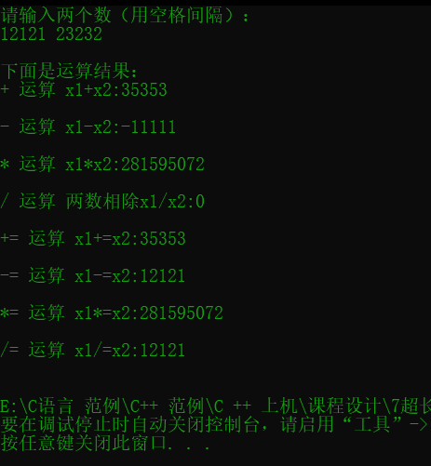

[小结]
对于构造函数重载，需要重载可以输入字符来转化的构造函数、可以将原本的long long型数据转化成doublelong类的构造函数，以及对于数组进行装载的构造函数。 而对于复制构造函数，因为该类中具有指针，故必须重载复制构造函数以达到深复制的目的。
接着重载+,-,*,/,+=,-=,*=,/=运算符。

[题目] 第8题：设计一个随机读写文件程序
- 考虑将数据文件当作一个数组，对文件的分量进行下标访问。
可以实现一个类，重载［］能够从数据文件随机读写。
[设计]
本题主要要实现的就是对[ ] 的重载和文件的操作，因为要实现对[] 的重载，就要实现灵活的访问文件，所以对文件的存储和打开就有一定的要求了，我使用了两个容器来存取这些信息，而且map容器键值对的特性刚好可以满足要求，键用来存放题目要求的下标，值用来存放文件名，但这样还是不够的，我还需要一个容器来存放文件的内容，于是就可以使用第二个map容器，用来键用来存放下标，值采用一个容器，使用这个容器来存放文件内的内容，这样的文件访问就可以实现了，最后只要使用重载的[] 就可以实现文件的存取了。
[代码] 书写代码，要有适当的注释，可以用中文。
头文件：file.h

#pragma once
#include <iostream>
#include <string>
#include <vector>
#include <map>
#include <fstream>

using namespace std;

class ReadFile
{
public:
//获取文章数据
map<int, vector<string>>mFile;
//存放文件名
map<int, string>mFileName;
//构造函数
ReadFile();
//读取文件
void read();
//重载操作符，实现从数据文件随机读写
void operator[](int i);

};

实现文件：file.cpp

#include "file.h"

ReadFile::ReadFile()
{
//创建索引与文件名，需要事先存在
this->mFileName.insert(make_pair(1, "1.txt"));
this->mFileName.insert(make_pair(2, "2.txt"));
this->mFileName.insert(make_pair(3, "3.txt"));
this->mFileName.insert(make_pair(4, "4.txt"));
this->mFileName.insert(make_pair(5, "5.txt"));
cout << "文件名获取成功！" << endl;
}

void ReadFile::read()
{
for (int i = 1; i <=5; i++)
{
ifstream ifs; //文件指针
ifs.open(this->mFileName[i], ios::in);
if (!ifs.is_open())
{
cout << "文件为空或打开失败！" << endl;
cout << "请检查该目录下文件是否存在！" << endl;
}
vector<string>vTemp; //用来存放文件内容
string str;
while (getline(ifs,str))//持续获取文件内容，知道文件内读取到空行
{
vTemp.push_back(str); //将获取到的内容按行存取到容器中
}
this->mFile.insert(make_pair(i, vTemp)); //放入map容器
vTemp.clear();
ifs.close(); //在对文件读写完成之后，就关闭文件

}
cout << "文件读取成功！"<<endl;
}

void ReadFile::operator[](int i)
{
cout << "下面是文件内容：" << endl;
for (string str : this->mFile[i])
{
//直接输出文件的内容
cout << str << endl;

}
cout << endl;
}

入口点函数：文件读取.cpp

#include "file.h"

int main()
{
ReadFile reFile;
reFile.read();
while (true)
{
//打印一个简单的运行提示界面
cout << "=============================================" << endl;
cout << "\t已有文件" << endl;
cout << "\t1.txt" << endl;
cout << "\t2.txt" << endl;
cout << "\t3.txt" << endl;
cout << "\t4.txt" << endl;
cout << "\t5.txt" << endl;
cout << "请输入要访问的文件下标（1-5），输入0退出：" << endl;
cout << "=============================================" << endl;

int choice;
do
{ //进行输入检查
cout << "请输入您的选择(1-5)：";
cin >> choice;
if (choice == 0 || choice == 1 || choice == 2 || choice == 3 || choice == 4 || choice == 5)
{
break; //输入正确选择时，才可以跳出循环
}
cin.clear(); //清除错误输入
cin.ignore(numeric_limits<streamsize>::max(), '\n');
} while (1);

if (choice>=1&&choice<=5)
{//实现随机访问文件
reFile[choice];
}
else
{
cout << "成功退出系统！" << endl;
exit(0);
}

}
return 0;
}

[结果]

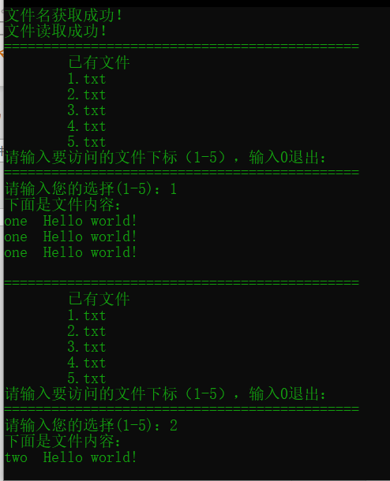
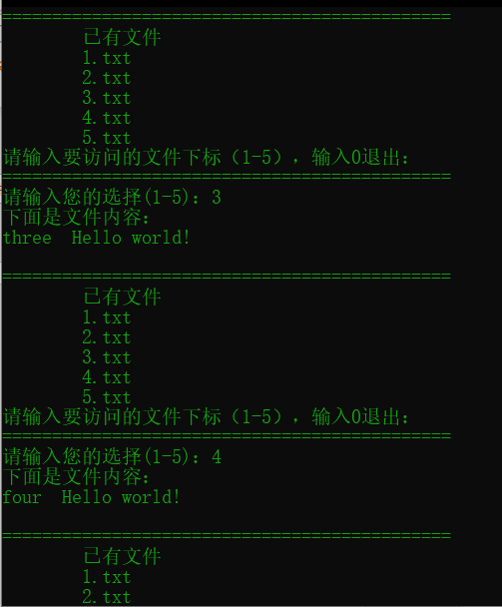
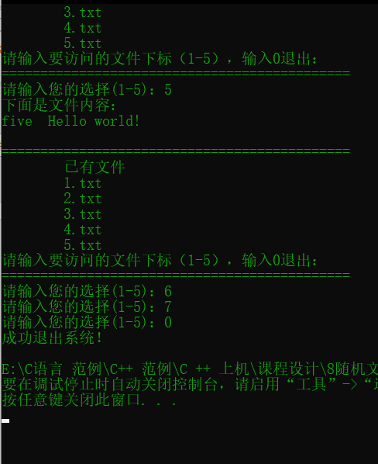

[小结]
在实现本题时遇到的最主要的问题就是该如何设计数据的存储，因为要实现文件下标的访问，作业这里我想到的最好的方法就是使用map容器来实现，一个用来存放下标和文件名，一个用来存放下标和文件内容，就可以很好的实现整个程序的功能了，最后是对[ ] 的重载，我的理解是将它重载为对文件内容进行输出，就是将map容器内的内容进行输出，这样就可以实现需要的功能了。总体来说，在有思路之后对于问题的解决才有较好的解决方法，所以在前面的构想时花费了很多的时间，但都是值得的。

